Interpelace

Vážený pane starosto,

vzhledem k tomu, že bydlím na sídlišti Barrandov, obracejí se na mě občané se záležitostmi, na které marně čekají odpověď, ale hlavně marně čekají na jejich vyřešení. Dovoluji si Vám tímto předat problém, na který mě upozornila jedna obyvatelka Barrandova, jehož brzké vyřešení i já očekávám:

Jako obyvatelka Prahy 5 - Barrandova bych si chtěla postěžovat na tragický stav Tilleho náměstí na Barrandově, hlavně v prostoru mezi cukrárnou, lékárnou a BILLA prodejnou. Nejenom že je náměstí velmi nepříjemné, nedodělané, zanedbané, přitahující bezdomovce a opilce z okolní restaurace Kamera nebo herny. O estetické stránce se raději nebudu vyjadřovat, je k pláči! Ale hlavně, poslední dobou se tam objevily velké díry v chodníku (to ani není chodník, to je starý narušený asfalt) a denně do nich zapadne spousta dětí s koloběžkou nebo na odrážedle!!! Proboha, nečekejme, až se tam stane něco vážného!!! Jděte si prosím někdo sednout od stolu v kanceláři do místní cukrárny a pozorujte alespoň 30 min, co se na těchto místech děje! I Barrandovu se nevyhnul baby-boom, je tu opravdu hodně dětí a většina dětí je dnes téměř od 1,5 roku pojízdná! Začínají s odrážedly, pak s koloběžkami, koly, kolečkovými bruslemi..... A jelikož je Tilleho nám. jistě nejrušnější zónou Barrandova (ale to vy přeci víte lépe než my obyvatelé...), je tam opravdu obrovský ruch.
Takže mé dva skromné dotazy:
- do kdy budou díry odstraněny?
- kdy bude realizována rekonstrukce Tilleho náměstí, jak nám bylo pompézně prezentováno v předvolební kampani 2006 viz obrázek níže?

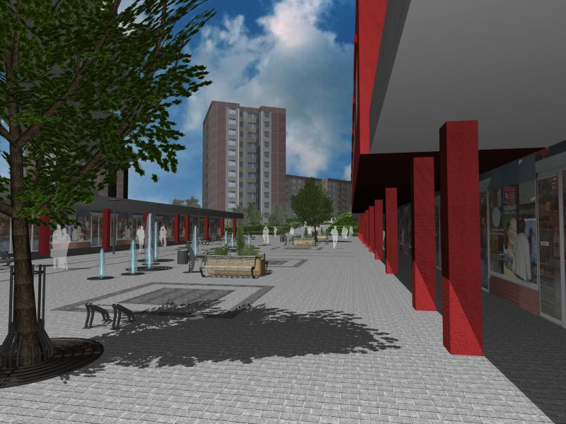

RNDr. Milan Macek, CSc., zastupitel
V Praze dne 9. 9. 2009

